LE QCM

SITUATION 1

Un QCM est composé de 4 questions et chacune d'elle comporte 3 réponses au choix A, B ou C dont une seule est correcte.
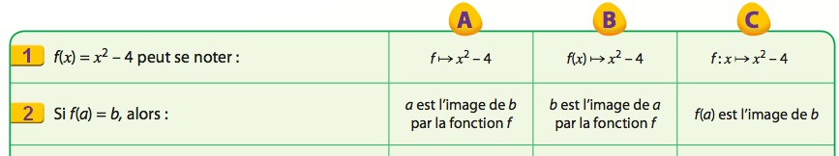

Kevin décide de répondre au hasard à toutes les questions.
On considère la variable aléatoire X donnant le nombre de bonnes réponses de Kevin.
a) Justifier que X suit une loi binomiale en précisant ses paramètres.
b) Construire un arbre de probabilité résumant la situation.
c) À l’aide de l’arbre, calculer les probabilités des événements suivants :
- Kevin a tout juste ;
- Kevin a tout faux ;
- Kevin a 3 bonnes réponses ;
- Kevin a au moins 3 bonnes réponses.

SITUATION 2

Un QCM est composé de 3 questions et chacune d'elle comporte 4 réponses au choix A, B, C ou D dont une seule est correcte.
Une bonne réponse rapporte 2 points et une mauvaise réponse enlève 1 point.
On s'intéresse à la note que Kevin peut espérer obtenir.
Pour cela, on appelle Y la variable aléatoire donnant le nombre de points que Kevin obtient.
a) Construire un arbre de probabilité résumant la situation.
b) Quelles sont les valeurs prises par Y ?
c) Calculer la probabilité que Kevin obtienne la note de 6.
d) Présenter dans un tableau la loi de probabilité de la variable aléatoire Y.
e) Calculer l'espérance de Y. Donner une interprétation précise du résultat.

SITUATION 3

On considère un exercice du type "Vrai ou faux ?" à 3 questions avec le même barème que dans la situation 2.
Kevin peut-il espérer un meilleur résultat en répondant au hasard ? Justifier.

Hors du cadre de la classe, aucune reproduction, même partielle, autres que celles prévues à l'article L 122-5 du code de la propriété intellectuelle, ne peut être faite de ce site sans l'autorisation expresse de l'auteur.
www.maths-et-tiques.fr/index.php/mentions-legales

